PRESENTACIÓN ESTÁNDAR DE MEMORIA Y BALANCE DE ORGANIZACIONES DE LA SOCIEDAD CIVIL
FECU SOCIAL – 2023

FUNDACIÓN PISCO ELQUI FUTURO.

Fecha de publicación: 11 de Enero 2024.

- Carátula.
1.1 Identificación de la organización
- Nombre de la organización. | Fundación Pisco Elqui Futuro.
- Rut de la organización | 65.137.673-4
- Tipo de organización | Fundación
- Relación de origen | Una organización con objeto a dar apoyo Comunitario.
- Personalidad jurídica | Nº 352883 con fecha 04-09-2023
- Domicilio de la sede | Calle O’Higgins s/n
- Representante legal | Julio Alonso Avilés Rivera Run 11.380.822-5
- Sitio web de la organización. | En construcción

1.2 Información de la organización
- Presidente del Directorio | Julio Alonso Avilés Rivera Run 11.380.822-5
- Ejecutivo Principal. | Jean Pierre Anacona Castro Run 15.836.333-k
- Misión Visión | - MISIÓN.  Fundación Pisco Elqui Futuro, es una Organización sin fines de lucro, creada con el compromiso de promover el derecho de toda persona, a disfrutar de una vida digna y de oportunidades. Involucrada en desarrollar la participación de la Comunidad, a través de programas Sociales, con el fin de mejorar, enriquecer y contribuir a la calidad de vida de la Población del Valle de Elqui.  - VISIÓN.  Ser y posicionarse como una organización responsable y comprometida con el desarrollo social y el desarrollo humano, con una identidad propia caracterizada por el trabajo en conjunto con La Comunidad, siendo una organización social dinámica y participativa, integrada por personas cualificadas e identificadas con la misión y valores institucionales, con capacidad de adaptación al cambio y abierta a la coordinación de esfuerzos y recursos con otras organizaciones públicas y privadas. Siendo capaz de articular distintas unidades de desarrollo social: Cultural; Educativo; Artístico; Deportivo; Social y de Salud.
- Área de trabajo | Deporte, salud; Educación; Cultura; arte; área social.
- Publico Objetivo Usuarios | Familia y todas las personas con distintos rangos etarios de Paihuano.
- Numero de trabajadores | 13
- Numero de voluntarios. | Por captar.

1.3 Gestión.
- Ingresos | 0
- Privados | 0
- Públicos | 0

Índice.

1. Carátula………………………………………………………...........................1-3
2. Información General y de contexto………………………….............................5
2.1. Carta del Máximo responsable de la organización….................…......5-6
2.2. Estructura de Gobierno.........................................................................7
2.3. Estructura Operacional..........................................................................8.
2.4. Organigrama..........................................................................................9
2.5. Valores...................................................................................................9
2.6. Principales Actividades y Proyectos.....................................................10-19
2.7. Involucramiento con grupos de interés..................................................20
2.8. Prácticas relacionadas con la evaluación/medición de la satisfacción de los usuarios y resultados obtenidos......................................................................................21
2.9. Participación en redes y procesos de coordinación con otros actores.............................................................................................................21
2.10. Reclamos o Incidentes..........................................................................21
2.11. Indicadores de gestión ambiental.........................................................21
2.12. Información de desempeño....................................................................21
3. Estados financieros.............................................................................................21-28

2. Información general y de contexto:
  - Carta del Máximo responsable de la Organización.

El año 2023 esta lleno de desafíos, tanto respecto de nuestra labor social como en relación a la estructuración de base interna de nuestra fundación. En cuanto a la labor social, guiados por la misión institucional, “buscamos la máxima posibilidades de apoyo, para nuestra Comunidad, que cada familia crezca con posibilidades tangibles”, focalizamos nuestro compromiso con los niños y niñas que viven en nuestras Comuna de Paihuano, en el desarrollo de una metodología de intervención, que busca favorecer la salud, salud mental y desarrollo pleno desde los primeros años de niñez y adolescencia.

La fundación tiene como uno de sus principales valores, la empatía y trabajo en equipo, entendida como la cualidad de ponerse en el lugar del otro y dar lo mejor de cada uno en todas las dimensiones humanas, especialmente, en el desempeño de la labor profesional, promoviendo la reflexión, la autoevaluación, y la adquisición de nuevos conocimientos. En concordancia con la búsqueda de estos valores, es que durante el 2023-2024, se pretende desarrollar distintas Unidades de trabajo, para buscar una mirada continua y transversal a los distintos programas, generando nuevas formas de relacionamiento y coordinación interna y externa, basado en la colaboración y que da soporte a nuestra organización. En esta misma línea se planifica el trabajo en terreno de evaluación y articulación con la Comunidad, para materializar el trabajo integral y multidisciplinario de la fundación, convocando a los diferentes actores participes en los procesos gestión y obtención de recursos, para la Comunidad.

En cuanto a nuestro objetivo estratégico de incidencia política, tenemos la convicción de que el apoyo publico y las organizaciones privadas y civiles, no pueden estar ajenas a entregar apoyo ante la realidad de la comunidad. De esta forma contribuiremos desde nuestra experiencia y conocimiento en temáticas sociales, culturales, salud, deporte y educación, para la adjudicación concreta de recursos que beneficien a la Comuna de Paihuano.

Por lo antes expuesto, el directorio y especialmente el director ejecutiva acordó́ el año 2023-2024, realizar los máximos esfuerzos para construir este camino y dar acogida a la máxima gestión Comunitaria, para cumplir con nuestra misión y contribuyendo a un Chile más justo y más participe, para las familias, los niños y niñas de nuestra patria.

Julio Alonso Avilés Rivera
Presidente
Fundación Pisco Elqui Futuro.

  - Estructura de Gobierno.
DIRECTORIO FUNDACIÓN PISCO ELQUI FUTURO.
NOMBRE | RUT | CARGO
Julio Alonso Avilés Rivera | 11.380.8222-5 | Presidente
Cristian Eduardo Espejo Jiménez | 12.058.430-8 | Vicepresidente
Adriana Josefina Del Rosario Salazar Rivera | 12.569-395-4 | Secretaria
Ruth Isabel Peralta Pizarro | 8.067.712-k | Tesorera

Principales responsabilidades:
- Dirigir y ejercer el control superior del funcionamiento de Fundación Pisco Elqui Futuro, determinando la oportunidad, condiciones y modalidades de como habrá́ de perseguirse la consecución de los objetivos.
- Dictar, modificar, dejar sin efecto los reglamentos internos que apruebe para el mejor funcionamiento de la Fundación.
- Acordar la inversión, aplicación, colocación y administración de los bienes que integren, el patrimonio de la Fundación.

Mecanismo de nombramiento:
El Directorio está conformado por 4 miembros. En su primera reunión se designa al Presidente, Vicepresidente, Secretario y Tesorero.
Los miembros del Directorio permanecen en sus funciones durante cinco años y pueden ser designados para que continúen en su cargo durante uno o más periodos.
En caso de fallecimiento, imposibilidad física, o renuncia de algún miembro del Directorio, la designación de su reemplazante será́ efectuada por los otros miembros del Directorio, durando el Director de reemplazo hasta el terminó del periodo que correspondiera al reemplazado. Cuando se produce renuncia, la aprobación de está y el nombramiento del nuevo Director, debe ser aprobado en primera instancia en asamblea quien debe aprobar el nombramiento del nuevo integrante del Directorio.

  - Estructura operacional.

El organigrama representa la estructura organizacional y de gobernanza de la Fundación Pisco Elqui Futuro. Organizándose en 5 áreas importantes: 1. Directiva; 2. Dirección Ejecutiva. 3.Unidades que desempeñan la forma de gestión.

- Dirección Ejecutiva: Debe dirigir, controlar, y velar por el proyecto general de Fundación Pisco Elqui Futuro, liderando la gestión de la organización, representando judicial, técnica y administrativamente a la institución, en concordancia con la misión y visión institucional. Conseguir recursos y preocuparse por el buen usos de estos.

- Unidad de Proyectos y Comercial: Se encarga de la búsqueda y evaluación de nuevas formas de captar recursos e implementación de actividades/campañas, potenciando las existentes y la fidelización de socios estratégicos y empresas donantes.

- Unidad de Control; Administración; Finanzas y RRHH: se encarga de liderar la gestión financiera, administrativa y de RRHH de la organización, debiendo velar por el control presupuestario, la optimización del recurso humano, y las demandas administrativas generales, consecuente con la misión y visión institucional.

- Unidad de Comunicaciones: le corresponde definir e implementar estrategias de comunicaciones para dar visibilidad a Fundación Pisco Elqui Futuro y promover su imagen; además de mantener informada a la institución y comunicar el contexto tanto político como social, proponiendo planes de acción y posicionamiento de la Fundación. Su trabajo debe estar alineado con los objetivos estratégicos planteado para el área en la planificación estratégica anual de la Fundación.

2.4. Organigrama.

  - Valores y/o Principios.

- Pasión
- Sinceridad
- Honestidad
- Trabajo en equipo
- Alegría
- Esperanza
- Empatía
- Contención
- Voluntad
- Persistencia

2.6. Principales Actividades y Proyectos.

ACTIVIDADES QUE SE HAN DESARROLLADO EN LA FUNDACIÓN

- En el mes de Diciembre 2023, Fundación Pisco Elqui Futuro, desarrollo iniciativas en conjunto con la Comunidad de Pisco Elqui, realizando actividades de cooperación con bingos solidarios y con una actividad de fin de año denominada “Feria Navideña”, Con le objetivo de apoyar el emprendimiento de personas con complicaciones socioeconómicas, con la intención de apoyar a adultos, adultos mayores y dueñas de casas, que no siempre pueden tener un apoyo económico en estas fechas que demandan un presupuesto familiar. Pero además de eso Nuestra Fundación pacto con la Comunidad poder ir desarrollando este proyecto a lo largo del año y a corto plazo visitar otros lugares, para futuras ventas, ya que esta Feria considera la venta de productos locales elaborados por los vecinos de la localidad de Pisco Elqui Paihuano.

ACTIVIDAD:
FERIA NAVIDEÑA DE EMPRENDIMIENTO.
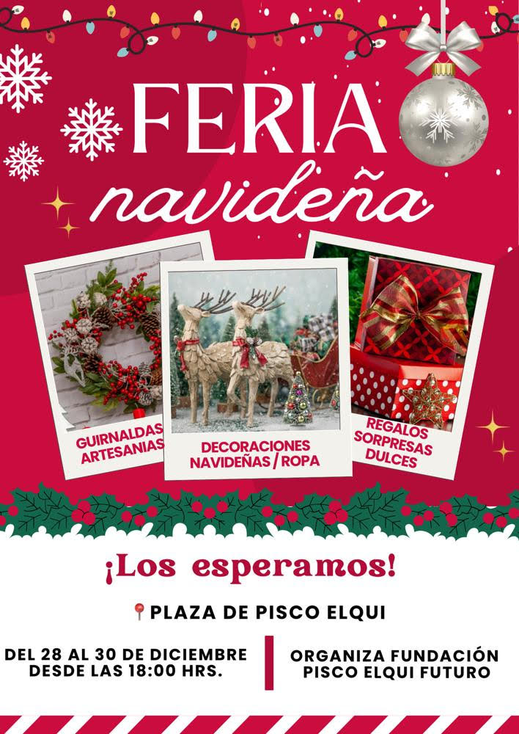
-DONDE Y CUANDO FUERON REALIZADAS?
Nuestras actividades fueron desarrolladas en la Ciudad de Paihuano, Localidad de Pisco Elqui (Plaza Pisco Elqui). Estas actividades se realizaron entre los días del 28 al 30 de diciembre del 2023.

-CANTIDAD DE BENEFICIARIOS?
Se calculo un aproximado de 32 participantes, que fueron beneficiados/a con el desarrollo de esta feria Navideña. Logrando vender sus productos o mercancía en 14 stand establecidos, de estos 32 participantes, cada uno tiene un grupo familiar de 4 personas considerando el núcleo familiar de cada una de ellas, nos arroja 128 personas (grupo familiar) que se ve beneficiado con esta posibilidad de desarrollar recursos, siendo familias con ingreso económico bajo.
Los beneficiarios anexos también fueron el público que visito esta feria, siendo una cantidad promedio de 100 personas. Logrando estas poder comprar productos con bajo costo y excelente calidad.

-DESARROLLO O METODOLOGIA (¿EN QUE CONSISTIÓ ESPECÍFICAMENTE?)
Uno de los objetivos como fundación, fue proponer como podríamos ayudar a los vecinos de la localidad de Pisco Elqui, considerando las fechas de fin de año y lo delicado que significa para las familias el tema económico de cada una de ellas, teniendo también como realidad los altos índices de desempleo en la zona, aproximadamente 11,3% se ubicó la tasa de desocupación en la Región de Coquimbo durante el trimestre móvil junio-agosto 2023 (JJA 2023), de acuerdo con la información registrada en la Encuesta Nacional de Empleo (ENE) que elabora (INE). Para ello se planifico una actividad para que los vecinos de Pisco Elqui pudieran ofrecer y vender sus productos a la Comunidad y a los Turistas que visitan la zona, logrando para ellos la recaudación de recursos, exponer y fomentar sus productos y por supuesto ayudarlos en estos tiempos tan difíciles, logrando un espacio de ventas para los vecinos.
-Se desarrollaron alrededor de 14 stand de ventas, donde los vecinos pudieron desarrollar ventas de sus productos, comenzado del día 28 hasta el 30 de diciembre 2023. Ofreciendo productos como: Mermeladas artesanales; Artesanía; Tejidos; plantas; ropa confeccionada de forma manual y otros.

-APOYOS DE LA FUNDACIÓN.
En cuanto a posibilitar esta actividad de apoyo social, nuestra fundación gestiono los permisos Municipales, estructuración de los stand de ventas, apoyo logístico de electricidad gestionando generador eléctrico; gestión de agua; gestión de amplificación; toldos; mesas; sillas y además nuestro directorio en terreno aporto dando cobertura como también, transporte de apoyo y locución, e invitando a los turistas a visitar la Feria, ya que esta se encontró posicionada en la Plaza de Pisco Elqui.

-EXISTIÓ ALGÚN COSTO PARA LOS BENEFICIARIOS?
No tiene costo alguno para los beneficiados.

-DIFUSIÓN DE LA ACTIVIDAD:
www.piscoelquionline.cl
https://www.facebook.com/piscoelquionline?mibextid=LQQJ4d

- PROCESO DE SELECCIÓN DE BENEFICIADOS?
No existe un proceso de selección tan especifico, ya que la ayuda en la participación a esta Feria Navideña, iba para todo aquel vecino que necesitaba este espacio de venta y que tenia la intención de participar, para poder vender sus productos, pero nuestro enfoque fue dirigido a las personas o vecinos que atravesaban mayor complicación económica o algún problema. Esta situación se respaldo con las fichas sociales de cada uno de ellos, solicitándolas en la Ilustre Municipalidad de Paihuano. Todo esto se genera con previa reunión con la junta de vecinos de Pisco Elqui.

Listado de Participantes:

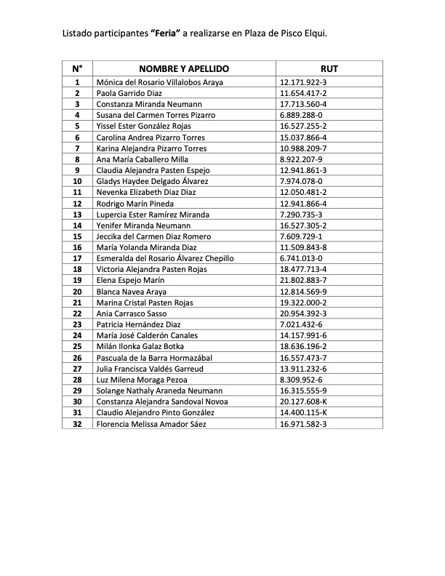

-BENEFICIO PÚBLICO PARA LOS BENEFICIARIOS.
El principal beneficio Público para los beneficiarios es poder establecer un espacio que permita poder crear emprendimiento y por otra parte estimular el comercio, y beneficio en la gestión de ventas de los vecinos, logrando exponer sus productos de ventas y mercancías. Con esto logramos dar coberturas a algunas familias que buscan posicionar sus negocio de productos tanto locales como genéricos. Otro beneficio o ventana social que se abre, arrojando como beneficio publico es incentivar estas actividades a lo largo del tiempo generando próximas fechas de ferias de ventas aportando a la inclusión y fomento en esta área. Y por supuesto como valor principal al beneficio público es lograr un ingreso a estas familias que hoy no reciben bonos laborales, ni tampoco un contrato a plazo fijo. Por ende dependen de gestionar recursos, para poder equilibrar el gasto que tienen cada uno de ellos en sus hogares y con sus familias.
Por otra parte otro beneficio público complementario es el fomento a reactivar el roce social de visitar esta feria por parte de otros vecinos o turistas que visitan nuestra localidad, aportando al turismo, al fomento de productos locales, y estableciendo una oportunidad de apertura a otros comercios de la zona. Además se establece como beneficio social acorde y con permisos jurídicos, que permitan desarrollar un comercio cumpliendo con todas las normativas que solicitan los gobiernos Comunales, y no pasando a ser un comercio ilegal, como el comercio ambulante que hoy por hoy deja mucho que desear y es una problemática de seguridad pública.
En cuanto a los beneficiarios que acudieron a esta feria se establece como beneficio público el poder contar productos de bajo costo económico, logrando obtener procesos de compras mas accesibles y mas cercanos a su localidad, disminuyendo los costos de tener que viajar a La Serena lo que significa 80 km de viaje, para poder generar sus compras Navideñas.

IMAGENES DE APOYO
FERIA NAVIDEÑA PISCO ELQUI.

2.7 Identificación e Involucramiento con Grupos de Interés.
Grupo de interés | Forma de relacionamiento
Personas naturales | - A través de la red de amigos.  - Participación en el sistema de voluntariado institucional.  - Red digital  - Organizaciones
Empresas y organizaciones privadas en general | - En el marco de la Responsabilidad Social Empresarial se invita a empresas a contribuir a la obra social.  - A través de alianzas estables o trabajos esporádicos de sus equipos humanos.
Bancos | - Relación comercial para todas las operaciones bancarias requeridas por la fundación.
Servicio de Impuestos Internos | - Se envía información periódica dentro de los plazos requeridos, dando respuesta oportuna para el cumplimiento de todos los aspectos de tipo  tributario de la institución.
Ministerio de Desarrollo, Social, del Deporte; Hacienda y Municipalidades | - Proyectos del Ministerio de Desarrollo Social, Del Deporte y Hacienda, lo que permite acceder al beneficio tributario de la Ley 19.885; 19.712; 21.440.  - Envío de informe anual respecto de ingresos
Organizaciones sociales y comunitarias | - Participación en redes de fundaciones y organizaciones civiles que permita mejorar la gestión institucional.
Medios de Comunicación | - Difusión de los programas Difusión de eventos y campañas para la obtención de recursos: Radios, diarios; programas de tv; podcast, etc
Entidades educacionales | - Prácticas profesionales o de educación técnico-profesional en distintas áreas de Fundación Pisco Elqui futuro.  - Investigación.

2.8 Prácticas relacionadas con la evaluación/medición de la satisfacción de los usuarios y resultados obtenidos.
Las áreas tendrán una base de datos de antecedentes relevantes de sus sujetos de atención, donde se registra su información, de tal modo, que sea posible generar estadísticas y dar cuenta de la gestión de estas áreas. Anualmente se sistematizan los resultados obtenidos en los programas y proyectos ejecutados, en relación a los beneficiarios, los objetivos y actividades realizadas.
2.9 Participación en redes y procesos de coordinación con otros actores.
Se participará en la Comunidad de Organizaciones Solidarias, nutriéndonos de esa instancia de participación y crecimiento de la sociedad civil, reflexionando en torno al aporte que como organizaciones sin fines de lucro estamos dando.
2.10 Reclamos o Incidentes.
Se creará un área dentro de la pagina web de la fundación, que se preocupe de la transparencia en cuanto a reclamos o incidentes que puedan producirse.

2.11 Indicadores de gestión ambiental.
La principal actividad será la generación de recursos propios de la Fundación para generar campañas de reciclaje, posibilitando a futuro tener nuestra fundación certificada en Impacto Ambiental.

2.12 Información de desempeño.
Por crear una vez gestionado los primeros fondos.

3. Indicadores Financieros.
a. Ingresos Operacionales (en M$) | 2023
Con restricciones | 0
Sin restricciones | 0
TOTAL DE INGRESOS OPERACIONALES | 0

Indicadores relevantes:
Donaciones acogidas a algún beneficio tributario vs. Total de ingresos | 0%
Aportes privados vs. Total Ingresos | 0%
Aportes públicos vs. Total Ingresos | 0%
Ingresos por Actividades propias vs. Total Ingresos | 0%
Gastos RRHH vs. Total Gastos | 0%
Gastos proyectos vs. Total Gastos | 0%
Gastos de Administración vs. Total Gastos | 0%

4 Estados Financieros
  - Balance General al 19 de Octubre de 2023 (Estado de Situación Financiera)

ACTIVOS | Año 2023  M$ | PASIVOS | Año 2023  M$
Circulante |  | Corto plazo
Disponible: Caja y Bancos | 0 | Obligación con Bancos
Inversiones Temporales | 0
Cuentas por Cobrar |  | Cuentas por Pagar y Acreedores  varios | 0
Donaciones por Recibir
Subvenciones por Recibir
Cuotas Sociales por Cobrar  (Neto) |  | Otros pasivos
Otras cuentas. por cobrar | 0 | Impuesto a la Renta por  Pagar
 |  | Retenciones
Otros activos circulantes |  | Provisiones | 0
Existencias | 0 | Ingresos de proyecto  percibido por adelantado
Impuestos por recuperar | 0
Gastos pagados por
anticipado
Otros
Activos con Restricciones
Total Activo Circulante | 0 | Total Pasivo Circulante | 0
Fijo |  | Largo Plazo
Terrenos |  | Obligaciones con Bancos
Construcciones |  | Fondos Recibidos en  Administración
Muebles y útiles | 0 | Provisiones
Vehículos
(-) Depreciación Acumulada | (0)
Activos de Uso Restringido para
invertir en…………….
Total Activo Fijo Neto | 0 | Total Pasivo a Largo Plazo | 0
Otros Activos |  | TOTAL PASIVO | 0
Inversiones
 |  | PATRIMONIO
Activos con Restricciones |  | Sin Restricciones | 0
 |  | Con Restricciones Temporales
 |  | Con Restricciones Permanentes
Total Otros activos | 0 | TOTAL PATRIMONIO | 0
TOTAL ACTIVOS | 0 | TOTAL PASIVO Y PATRIMONIO | 0

  - Estado de Actividades 20 de octubre de 2023
Año 2017 Año 2016
M$ M$
Ingresos Operacionales
Privados
Donaciones | 0 | 0
Proyectos | 0 | 0
Venta de bienes y servicios | 0 | 0
Otros | 0 | 0
Estatales
Subvenciones
Proyectos | 0 | 0
Venta de bienes y servicios
Total Ingresos Operacionales 884.238 0
Gastos Operacionales
Sueldos, Leyes Sociales, Indemnizaciones y honorarios | (0) | (0)
Gastos Generales | (0) | (0)
Gastos Administrativos | (0) | (0)
Gastos de operación beneficiarios | (0) | (0)
Gasto Aporte: Proyectos Específicos | (0) | (0)
Depreciación | (0) | (0)
Castigo de incobrables
Total Gastos Operacionales (0) (0)
Resultado Operacional (0) 0
Ingresos No Operacionales
Renta de inversiones | 0 | 0
Ganancia venta de activos
Indemnización seguros
Total Ingresos No Operacionales 0 0
Egresos No Operacionales
Gastos Financieros | (0) (0)
Por venta de activos
Otros | 0 | (0)
Corrección0 Monetaria | (0) | (0)
Total Egresos No Operacionles (0) (0)
Resultado No Operacional (0) (0)
Resultado antes de impuestos | (0) | 0
Impuesto Renta
Déficit / Superávit del Ejercicio (0) 0

- Estado de Flujo de Efectivo 20 de octubre de 2023
Flujo de efectivo proveniente de actividades operacionales | Año 2023  M$
Privados
Donaciones | 0
Proyectos | 0
Venta de bienes y servicios | 0
Campaña Reciclaje- | 0
Recuperación PPM | 0
Otros ingresos recibidos | 0
Estatales
Proyectos | 0
Sueldos y honorarios pagados (menos) | (0)
Pago a proveedores (menos) | (0)
Impuestos pagados (menos) | (0)
Arriendos Pagados | -
Gasto Aporte : Proyectos Especificos | (0)
Flujo Neto Operacional | (0)
Venta de activos fijos
Compra de activos fijos (menos)
Inversiones de largo plazo (menos)
Compra / venta de valores negociables (neto)
Flujo Neto de Inversión | -
Préstamos recibidos
Intereses recibidos
Rescate de Fondos Mutuos | 0
Pago de préstamos (menos)
Gastos financieros (menos) | (0)
Fondos recibidos en administración
Fondos usados en administración (menos)
Inversion en Fondos Mutuos | (0)
Flujo de financiamiento | 0
Flujo Neto Total | (0)
Saldo inicial de efectivo  Saldo final de efectivo | 0  0

- Tabla IFAF 20 de octubre de 2023

Objeto ONG:
Año o período de la Tabla IFAF: Año 2023  M$ |  | Total  M$
1.- Saldo inicial para el período
1.1.- En efectivo |  | 0
1.2.- En especies
TOTAL SALDO INICIAL | 0
2.- ENTRADAS (DONACIONES - TRANSFERENCIAS) DEL PERÍODO |  | 0
2.1.- Donaciones o transferencias superiores a US$ 20.000
2.2.- Donaciones o transferencias con objetivos específicos |  | 0
Proyecto con aporte estatal | 0
Proyecto con aporte privado | 0
2.3.- Donaciones o transferencias inferiores a US$ 20.000 |  | 0
Donaciones | 0
Otros ingresos recibidos | 0
2.4.- Ingresos propios |  | 0
Venta de bienes y servicios | 0
Recuperación PPM | 0
Rescate de Fondos Mutuos | 0
3.- TOTAL PAGOS DEL PERÍODO |  | (0)
3.1.- Pagos realizados a proyectos con objetivos específicos |  | (0)
Proyectos | (0)
 | (0)
3.2.- Transferencias a otras OSFL
3.3.- Pagos realizados a proyectos en general |  | (0)
Pagos otros proyectos | (0)
3.4.- Pagos por gastos de administración y generales |  | ()
Administracion y Generales | (0)
Inversion Fondos Mutuos | (0)
4.- SALDO FINAL |  | 0

5. Manifestación de responsabilidad de la dirección e Informe de terceros

“Los abajo firmantes se declaran responsables respecto de la veracidad de la información incorporada en el presente informe anual, referido 23 de Octubre.

Nombre | Cargo | Rut | Firma
JULIO ALONSO AVILES RIVERA | PRESIDENTE | 11.380.822-5

